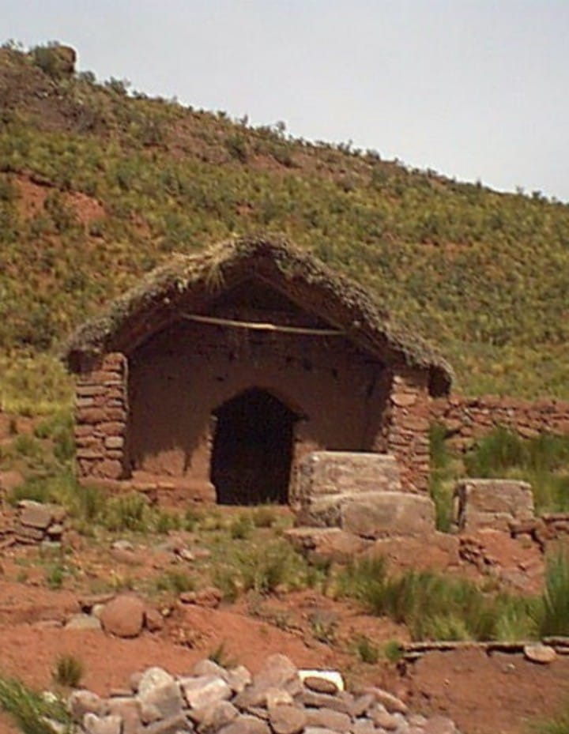
RUAJ Laboratorio Social

32 La multitud de los creyentes tenía un solo corazón y una sola alma. Nadie consideraba sus bienes como propios, sino que todo era común entre ellos.
33 Los Apóstoles daban testimonio con mucho poder de la resurrección del Señor Jesús y gozaban de gran estima.
34 Ninguno padecía necesidad, porque todos los que poseían tierras o casas las vendían
35 y ponían el dinero a disposición de los Apóstoles, para que se distribuyera a cada uno según sus necesidades.
36 Y así José, llamado por los Apóstoles Bernabé –que quiere decir hijo del consuelo– un levita nacido en Chipre
37 que poseía un campo, lo vendió, y puso el dinero a disposición de los Apóstoles.
(Hechos 4,32-37)
....
La Iglesia que Amo.
Pocas catedrales de canto y oro,
muchas capillas de barro y tabla.
Pocos ricos adiestrados a la indiferencia,
muchos pobres expertos en pasión compartida.
Pocos letrados calculadores y prudentes,
muchos sencillos que saben de fe y de esperanza.
Pocos doctores muy seguros de su doctrina,
muchos testigos que escuchan de verdad.
Poco poder de fariseos y sacerdotes de carrera,
mucho servicio humilde a los hermanos más pequeños.
Pocos proyectos de dólares y marcos,
muchas mingas de sudor y canto.
Pocas ceremonias en palacios y cuarteles,
muchas fiestas en aldeas y barrios marginales.
Pocas bendiciones de armas, bancos y gobiernos,
muchas marchas de paz, justicia y libertad.
Poco temor al Dios del castigo y de la muerte,
mucho respeto al Dios del amor y de la vida.
Poco culto de espaldas al pueblo
a Cristo rey eterno en las alturas;
Mucho amor y seguimiento a Jesús el de María,
Compañero, Profeta, Hijo del Padre.
Poco, cada vez menos,
mucho, cada vez más.

Ronaldo MUÑOZ, Chile
Abril
https://www.facebook.com/mariajosecaram/posts/10225359290280134

